|  |  |  |  |  |  |  |  |  |  |  |  |  |  |  |  |  |  |  |  |  |  |  |  |  |  |  |  |
| --- | --- | --- | --- | --- | --- | --- | --- | --- | --- | --- | --- | --- | --- | --- | --- | --- | --- | --- | --- | --- | --- | --- | --- | --- | --- | --- | --- |
| |  |  | | --- | --- | | 代 号 |  | | 名 称 | XXX软件需求规格说明文档 | |  |  |  |  |  | | --- | --- | | 单 位 | 江西航天鄱湖云科技有限公司 | | 编 写 |  | | 校 对 |  | | 审 核 |  | | 标 审 |  | | 批 准 |  |  |  | | --- | | 江西航天鄱湖云科技有限公司 |  |  |  | | --- | --- | | 编 号 | XXXX | | 密 级 | 非密 | | 阶 段 | 需求 | | 页 数 | 27 |   **会 签** |

目录

1 范围 2

1.1 标识 2

1.2 系统概述 2

2 引用文件 2

3 总体说明 2

3.1 项目特点分析 2

3.2 软件与系统的关系 2

# 范围

## 标识

1. 本文档的标识号：公司代号/产品代号/区分号/XQ-01；
2. 标题：XXXX需求规格说明；
3. 本文档适用于XXX系统/软件/XXXXCSCI。

## 系统概述

标识并描述本文档使用的CSCI（可以是一个系统中的多个配置项）在系统中的作用、运行环境等。包括系统和软件的一般特性；概述系统开发、运行和维护的历史；标识项目的投资方、需方、用户、开发方和支持机构。（备注：描述系统背景、目的及用途等，可参照任务书和系统方案文档。）

# 引用文件

按文档号、标题、编写单位（和作者）和出版日期等，列出本文档引用的所有文件。引用文件表格如下：

表 2-1 引用文件

| 编号 | 文档名称 | 文档编号 | 编写单位（作者） | 出版日期 |
| --- | --- | --- | --- | --- |
|  |  |  |  |  |
|  |  |  |  |  |

# 总体说明

本章描述影响产品和需求的一般引述，而不叙述具体需求。它提供需求的总体描述和背景，并使它们更易理解。本章内容无需作为需求项进行追踪，详细内容应在后续章节进行描述。 除下述章节外，需求文档中其余易受到关注的内容（如软件产品的可靠性设计等）宜在本章进行总体描述。

## 项目特点分析

1. 本文档的标识号：公司代号/产品代号/区分号/XQ-01；
2. 标题：XXXX需求规格说明；
3. 本文档适用于XXX系统/软件/XXXXCSCI。

## 软件与系统的关系

使用系统框图、数据流图、部署图等各类示意图，描述系统的组成，软件在系统中的位置及与系统中其他软件、硬件的关系。给出软件的运行环境（部署的软硬件环境和对外接口），并描述软件与系统中各软件配置项和硬件配置项间的接口。

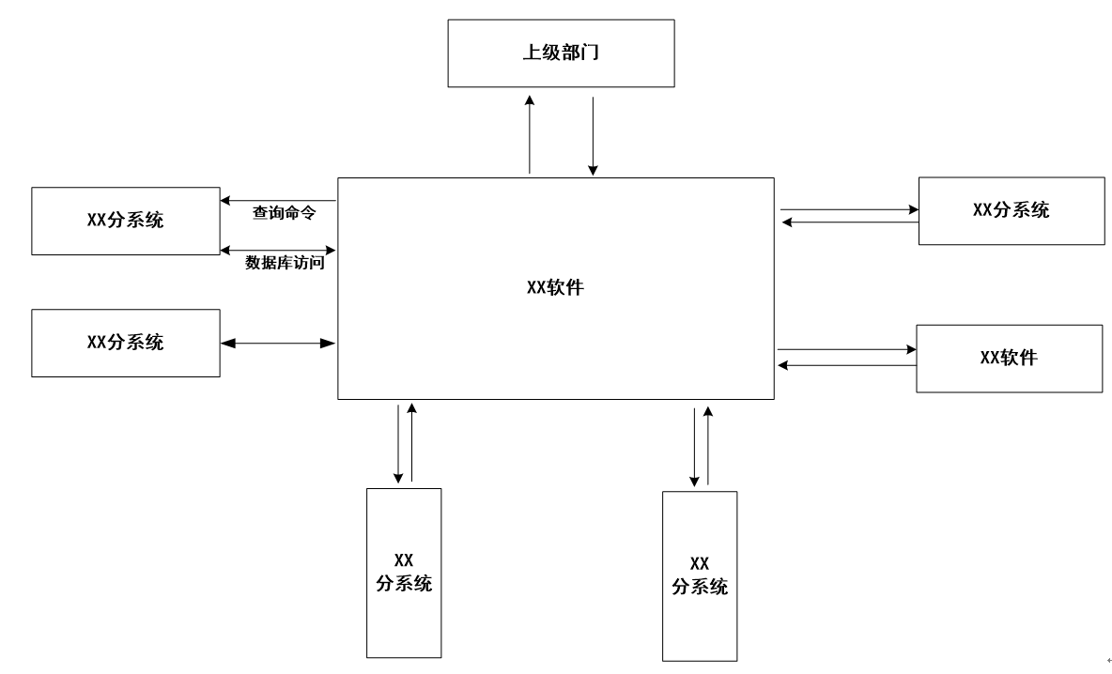 [图4.2 流程图]

aaaaa